Nome: |  |  | Data: ___/___/2020
Unidade Escolar: |  |  | Ano: 5º
Componente Curricular: Matemática
Temas/ Conhecimentos: Probabilidade e Estatística/Informações em tabelas e gráficos
Habilidades: (EF05MA24-A) Ler e Interpretar dados estatísticos apresentados em textos, tabelas e gráficos de colunas ou linhas, referentes a outras áreas do conhecimento ou a outros contextos, como saúde e trânsito, com ou sem planilha eletrônica. (EF05MA24-B) Produzir textos, descrever, com o objetivo de sintetizar conclusões a respeito dos dados estatísticos em tabelas e gráficos de colunas ou linhas, referentes a outras áreas do conhecimento ou a outros contextos, como saúde e trânsito. (EF05MA24-C) Interpretar dados estatísticos apresentados em gráficos de colunas e de setores.

Atividade 1

Segundo a Agência Nacional de Vigilância Sanitária (Anvisa), um adulto deve ingerir diariamente 60 mg de vitamina C, uma criança de 6 ou 7 anos deve ingerir 45 mg e as gestantes ou lactantes devem ingerir 90 mg de vitamina C diariamente.

- Quem precisa ingerir mais vitamina C?

_______________________________________________________________________________________

- Quem precisa de menos vitamina C?

_______________________________________________________________________________________

- Vamos montar um gráfico com as informações do texto.

Primeiro represente cada quantidade de miligramas de vitamina C no quadro valor de lugar.

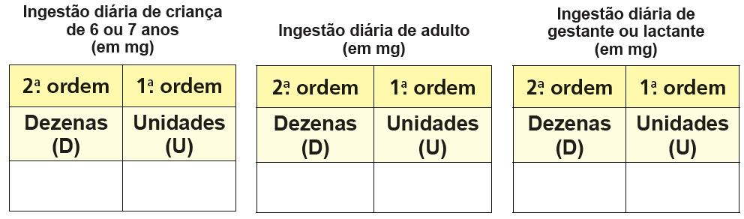
Agora verifique quantas dezenas e quantas unidades você vai precisar pintar em cada coluna do gráfico a seguir (criança, adulto ou gestante/lactante).

Lembre-se: cada representa 5 miligramas.
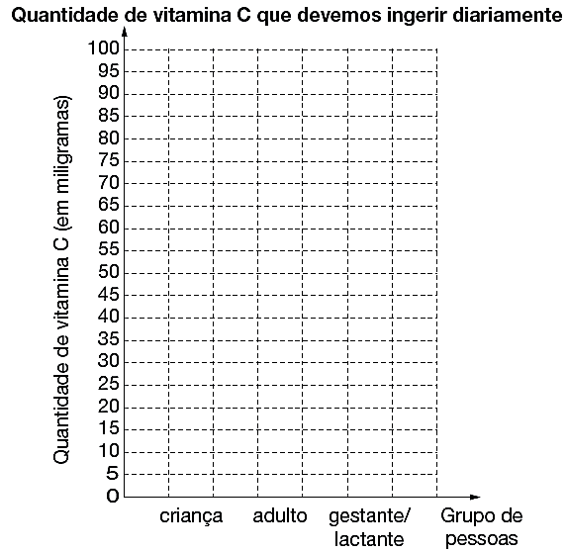
Atividade 2.

Sabemos que, para ter um corpo saudável, é importante ingerir vitamina C diariamente. Muitos sucos de caixinha mostram a quantidade de miligramas de vitamina C em um copo de 200 mL de suco.
Observe o gráfico a seguir, que apresenta a quantidade de vitamina C de alguns sucos.
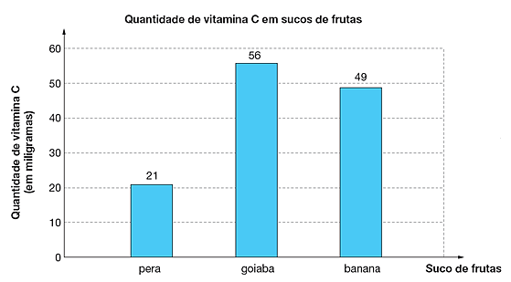

a) Entre os sucos pesquisados, qual é o sabor do suco com maior quantidade de vitamina C?
_______________________________________________________________________________________

b) Qual é o sabor do suco com menor quantidade de vitamina C?
_______________________________________________________________________________________

c) Uma criança de 6 ou 7 anos deve ingerir 45 mg de vitamina C diariamente. Se ela tomar o suco de goiaba, quantos copos no mínimo ela precisará tomar para obter a dose recomendada de vitamina C por dia?
_______________________________________________________________________________________

d) Para conseguir a dose recomendada de vitamina C por dia, no mínimo, quantos copos de suco de banana uma criança precisa tomar?
_______________________________________________________________________________________

e) no mínimo, quantos copos de suco de pera uma criança precisa tomar?
_______________________________________________________________________________________

Atividade 3

Salário-mínimo é o menor valor que pode ser pago a um trabalhador. Esse valor é determinado com base no cálculo do custo de vida das pessoas. Em 1994, o salário-mínimo no Brasil era de 70 reais e, desde essa época, a cada ano houve um reajuste do valor.
No quadro a seguir, estão os salários-mínimos de 1994 a 2009. Mas, esses valores estão desorganizados.

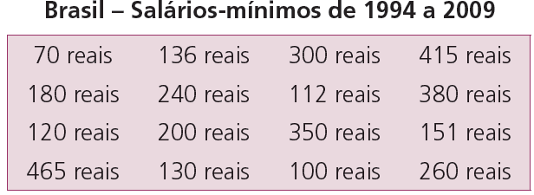

- Registre no quadro valor de lugar o menor salário-mínimo do período de 1994 a 2009.

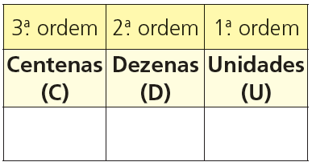

- Registre no quadro valor de lugar o maior salário-mínimo do período de 1994 a 2009.

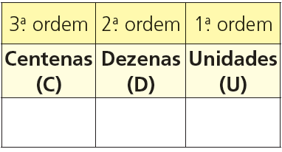

c) Sabendo que a cada ano o salário aumentou um pouco, complete a tabela com os valores do quadro anterior.
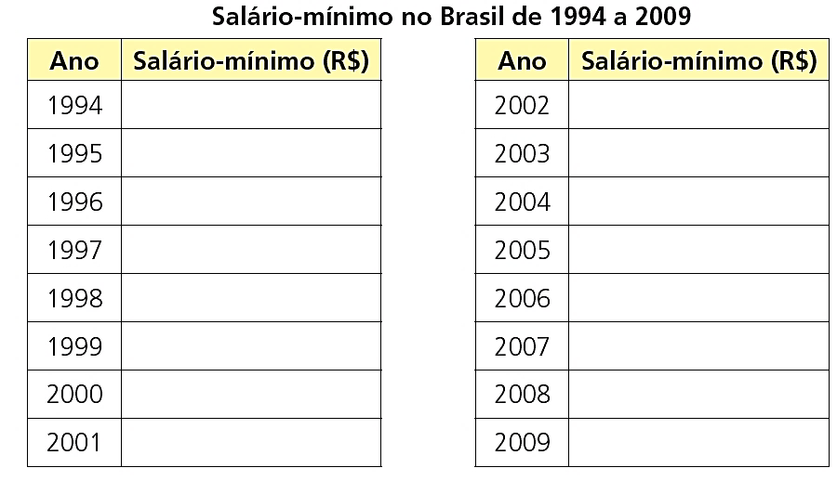
Respostas
1.
a) As gestantes ou lactantes são as pessoas que mais precisam ingerir vitamina C.
b) As crianças de 6 ou 7 anos são as pessoas que menos precisam ingerir vitamina C.
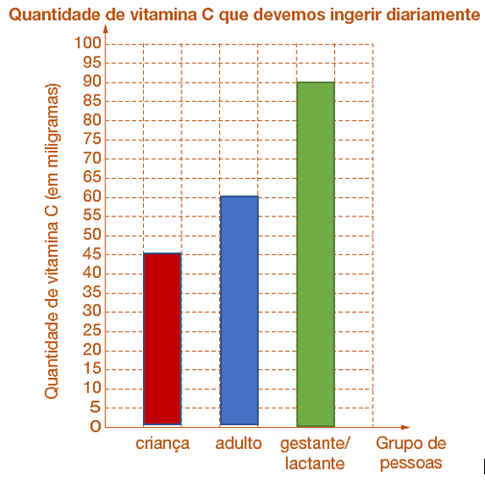
c)

2.
a) Goiaba é o sabor de suco com maior quantidade de vitamina C.
b) Pera é o sabor de suco com menor quantidade de vitamina C.
c) Com um copo desse suco de goiaba, a criança tem mais do que a dose recomendada de vitamina C.
d) Com um copo desse suco de banana, a criança terá a dose recomendada de vitamina C.
e) A criança precisará tomar, no mínimo, três copos desse suco de pera. Com efeito, dois copos desse suco ainda forneceria uma quantidade insuficiente de vitamina C, uma vez que, 2 x 21 = 42 que é menor do que 45.

3.
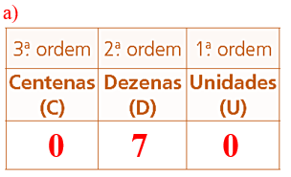
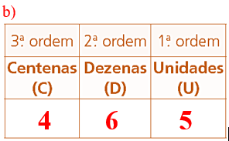
c)
